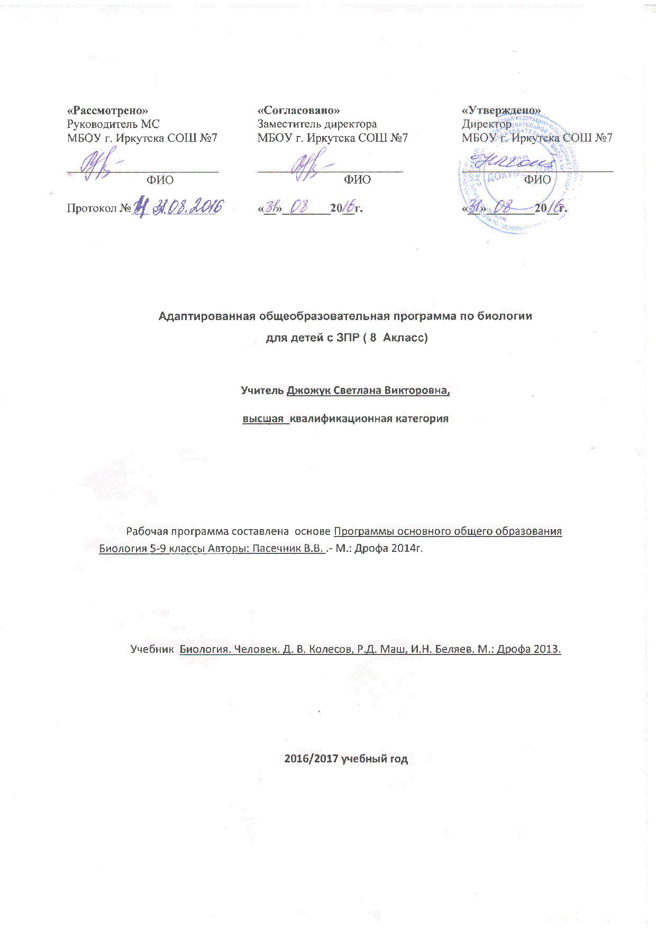

СОДЕРЖАНИЕ

1. Пояснительная записка……………………………………………………3
2. Содержание учебного предмета………………………………………..…4
3. Требования к уровню подготовки………………………………………...5
4. Контроль уровня обученности………………………………………….…6
5. Календарно-тематическое планирование………………………………...7
6. Литература…………………………………………………………………15
7. Средства обучения……………………………………………………...…16

Пояснительная записка.
Данный предмет входит в образовательную область естествознание.
Рабочая программа составлена на основе Федерального компонента Государственного стандарта среднего общего образования и учебной программы по биологии Программы основного общего образования Биология 5-9 классы Авторы: Пасечник В.В. .- М.: Дрофа 2014г.
Рабочая программа по биологии в 8 классе составлена с учётом особенностей познавательной деятельности учащихся данного класса, способствует их умственному развитию. Единая концепция специального Федерального государственного стандарта для детей с ОВЗ является основой структуры данной образовательной программы. Вариативность отклонений в развитии воспитанников имеет широкий диапазон: дети могут находиться на разных ступенях развития речи, сенсорно-перцептивной и мыслительной деятельности, у них в разной степени могут быть сформированы пространственно-временные представления, они по-разному обладают различным запасом знаний об окружающем мире. Перечисленные дефициты в развитии успешно компенсируются при направленной и систематической работе. Однако это должна быть система не механической тренировки, а система осознанной, творческой работы ребенка (даже в самых простых заданиях) под руководством и при помощи учителя. Главным направлением адаптивной программы обучения является разработка содержания коррекционной работы, формирующая развитие познавательных процессов, сенсорно-перцептивной деятельности в соответствии с возрастными и индивидуальными психологическими особенностями ребенка, проблемами здоровья и спецификой задержки в психическом развитии.
Главными условиями эффективности программы являются индивидуализация, систематичность, постепенность и повторяемость.
Отбор материала выполнен на основе принципа минимального числа вводимых специфических понятий и с учетом интересов обучающихся, их потребностей и возможностей, на основании психолого - медико - педагогических рекомендаций. Учебный материал отобран таким образом, чтобы можно было объяснить на доступном для учащихся уровне современные представления об организме человека и охране его здоровья.
Основной целью курса является:
- повышение социальной адаптации детей с ЗПР, через применение биологических знаний на практике.
Содержание программы ориентировано на реализацию следующих задач:
- Расширять и систематизировать представления учащихся о единстве живой и неживой природы;
- Формировать у детей знания об организме человека и его роли в обществе;
- Формировать умения обращаться с простейшими измерительными приборами и оборудованием;
- Формировать умения связно излагать свои мысли в устном и письменном виде, характеризуя, сравнивая системы организма по строению и выполняемым функциям, делать элементарные выводы и обобщения;
- Воспитывать экологическую культуру, навыки здорового образа жизни и применять их в практической и трудовой деятельности.
Программа рассчитана на учащихся имеющих смешенное специфическое расстройство, психического развития, поэтому при ее составлении учитывались следующие психические особенности детей: неустойчивое внимание, малый объем памяти, неточность и затруднения при воспроизведении материала, несформированность мыслительных операций анализа, синтеза, сравнения, обобщения, негрубые нарушения речи. Процесс обучения таких школьников имеет коррекционно - развивающий характер, что выражается в использовании заданий, направленных на коррекцию имеющихся у учащихся недостатков и опирается на субъективный опыт учащихся, связь изучаемого материала с реальной жизнью.
В соответствии с требованиями государственного образовательного стандарта в курсе рассматриваются такие методологические понятия учебного предмета, как объяснение, рассказ, наблюдение, зарисовка, измерение, описание, эксперимент, моделирование.
Предложенный курс практико - ориентирован: все понятия и материалы даются в плане их практического значения, безопасного использования и применения в повседневной жизни. С целью получения и закрепления основных навыков работы с измерительными приборами и оборудованием в курсе предусмотрено выполнение лабораторных и практических работ.
Методы обучения: беседа, объяснения, объяснительное чтение, работа с текстами (осознанное чтение), рассказ, эксперимент, наблюдение, демонстрации, опыт
Формы организации учебной деятельности: индивидуальные (выполнение учеником всех операций под руководством учителя), работа в парах, урок, лабораторные и практические работы, домашнее задание. Среди практических работ большое внимание уделяется функциональным пробам, позволяющим школьнику оценить свои физические возможности путем сравнения личных результатов с нормативными. Включены также тренировочные задания, способствующие развитию наблюдательности, внимания, памяти, воображения.

2. СОДЕРЖАНИЕ УЧЕБНОГО ПРЕДМЕТА
Тема 2.8. Пищеварение (6 часов)
Тема 2. 9. Обмен веществ и энергии (3 часа)
Тема 2.10. Покровные органы. Терморегуляция. (3 часов)
Тема 2.11. Выделительная система (1 час)
Тема 2.12. Нервная система (5 часа)
Тема 2.13. Анализаторы. Органы чувств (5 часов)
3. Требования к уровню подготовки.
Основные требования к знаниям и умениям учащихся
Учащиеся должны знать:
• название, элементарные функции и расположение основных органов в организме человека;
• о влиянии физической нагрузки на организм;
• нормы правильного питания;
• о вредном влиянии никотина, алкоголя и наркотиков на организм человека;
• названия специализации врачей, к которым можно обращаться за помощью;
• меры предупреждения сколиоза;
• свою группу крови и резус-фактор;
• норму кровяного давления;
• состояние своего зрения и слуха;
• санитарно-гигиенические правила.
Учащиеся должны уметь:
• применять приобретенные знания о функциях человеческого организма в повседневной жизни с целью сохранения и укрепления здоровья;
• соблюдать санитарно-гигиенические требования;
• измерять температуру тела;
•оказывать доврачебную помощь при вывихах, порезах, кровотечении, ожогах
Содержание программы направлено на развитие и коррекцию определенных функций, процессов, способностей, навыков.
При подготовке и проведении занятий необходимо помнить об особенностях восприятия ребенком программного материала, специфике его мотивации, а так же поведенческих особенностях. Форма проведения занятий должна обеспечить право каждому ребенку на индивидуальное развитие. Эффективно использование различного рода игровых ситуаций, дидактических игр, способных сделать познавательную деятельность более привлекательной и значимой для ребенка. Планируется не столько достижение отдельного результата, сколько создание условий для улучшения возможностей развития ребенка в целом.
Результативность работы по адаптивной программе оценивается участием ребенка в реализации программы, как активного субъекта совместной деятельности и индивидуальным прогрессом в основных сферах личностного развития – эмоциональной и познавательной.
4. Контроль уровня обученности.
Для контроля уровня обученности используются две основные системы:
- Традиционная система. В этом случае учащийся должен иметь по теме оценки:
  - за устный ответ или другую форму контроля тематического материала;
  - за лабораторные работы (если они предусмотрены программными требованиями).
Итоговая оценка (за четверть, полугодие) выставляется как среднеарифметическая всех перечисленных оценок
«5» - ставится ученику, если он осознанно и логично излагает учебный материал, используя свои наблюдения в природе, устанавливает связи между объектами и явлениями природы (в пределах программы), правильно выполняет практические работы и дает полные ответы на все поставленные вопросы
«4» - ставится ученику, если его ответ в основном соответствует требованиям, установленным для оценки "5", но ученик допускает отдельные неточности в изложении фактическою материала, в использовании отдельных практических работ. Все эти недочеты ученик легко исправляет сам при указании на них учителем
«3» - ставится ученику, если он усвоил основное содержание учебного материала, но допускает фактические ошибки, не умеет использовать результаты своих наблюдений в природе, затрудняется устанавливать предусмотренные программой связи между объектами и явлениями природы, в выполнении практических работ, но может исправить перечисленные недочеты с помощью учителя
«2» - ставится ученику, если он обнаруживает незнание большей части программного материала, не оправляется с выполнением практических работ даже с помощью учителя.

5. Поурочное планирование.
Тема 8. Пищеварение
(6 часов)
32/1 | Питание и пищеварение | комбинированный | Ознакомительно: пластический и энергетический обмен. Органы пищеварения. |  | §30 Раскрасить органы пищеварения на схеме. | Презентация  Интерактивная модель строения органов пищеварения
33/2 | Пищеварение в ротовой полости | комбинированный | Строение зубов. Болезни зубов. |  | §31, вопр. 3-6 с. 165 | Презентация  Рассмотрение болезней зубов на снимках и рисунках.
34/3 | Пищеварение в желудке и двенадцатиперстной кишке | комбинированный | Ферменты, дисбактериоз | Лабор.работа №12 «Действие слюны на крахмал» | §32, вопр. 5-7 с 169 | Презентация  Заполнение таблицы, фермент, железа, действие на пищевые продукты.
35/4 | Функции толстого и тонкого кишечника. Всасывание. Барьерная роль печени. Аппендицит | комбинированный | Слепая кишка, перитонит | Признаки аппендицита, меры первой медицинской помощи при подозрении на воспаление слепой кишки. | §33, вопр. 1-5 с.174 | презентация
36/5 | Регуляция пищеварения | комбинированный | Роль Павлова в изучении работы ЖКТ. Современные методы диагностики. |  | §34, вопр. 1-3 с 177 | Рисунки 80,81.
37/6 | Гигиена органов пищеварения. Предупреждение желудочно-кишечных инфекций | комбинированный | Источники инфекционных болезней и меры их предупреждения. |  | §35, вопр. 1-2 с. 181 | Заполнение таблицы. Инфекция, источник, меры предупреждения.
 | Тема 9. Обмен веществ и энергии (3 часа)
38/1 | Обмен веществ и энергии – основное свойство всех живых существ  Витамины | Урок изучения нового материала  комбинированный | Микро- и макроэлементы  Авитаминоз, гипоавитаминоз |  | §36, вопр. 1-3 с 187 | Заполнение таблицы. Витамины, нахождение, нормы потребления в сутки.
 |  |  |  |  | §37, вопр. 1-3 с 192
39-40/2-3 | Энергозатраты человека и пищевой рацион | комбинированный | Нормы питания | Лабор.работа №13 «Установление зависимости между нагрузкой и уровнем энергетического обмена»  Решение задач на определения меню, при различных энергозатратах. ОГЭ 9 класс | §38  Лабор.работа №14 «Изменения веса тела в зависимости от пищевого рациона и энергозатрат»
 | Тема 10. Покровные органы. Терморегуляция. (3 часа)
41/1 | Кожа – наружный покровный орган | комбинированный | Эпидермис, дерма, гиподерма |  | §39, вопр. 1-4 с. 204 | презентация
42/2 | Уход за кожей. Гигиена одежда и обуви. Болезни кожи | комбинированный | Угревая сыпь, чесотка, лишай, ожоги |  | §40, вопр. 1-2 с.208 | Правила ежедневного и специального ухода за кожей.
43/3 | Терморегуляция организма. Закаливание | комбинированный | Тепловой и солнечный удар | Оказание ПМП при ожогах и тепловых ударах. | §41, вопр. 1-3 с. 212 | Изучение методик закаливания организма.
 | Тема 2.11. Выделительная система (1 час) | комбинированный
44/1 | Строение и значение органов выделения. Строение и работа почек | Урок изучения нового материала | Почки, мочеточники, мочевой пузырь | Демонстрация модели почки | §42 Раскрасить органы выделения на схеме. | Презентация. Интерактивная модель строения выделительной системы.
Тема 11. Нервная система
(5 часов)
45/1 | Значение нервной системы. Строение нервной системы. Спинной мозг | Урок изучения нового материала | Потребности, активность, субъективное отражение |  | §43-44, вопр. 1-5 с. 227
46-47/2-3 | Строение головного мозга. Функции продолговатого и среднего мозга, моста и мозжечка | комбинированный | Ознкомительно:большие полушария головного мозга, желудочки мозга | Демонстрация модели головного мозга человека  Лабор.работа №15 «Пальценосовая проба и особенности движения, связанные с функцией мозжечка» | §45 Раскрасить отделы головного мозга на схеме. | Модель головного мозга
48/4 | Функции переднего мозга | комбинированный | Старая и новая кора |  | §46, вопр. 1-7 с. 234
49/5 | Соматический и автономный (вегетативный) отделы нервной системы | комбинированный | Блуждающий нерв, гипоталамус |  | §47 читать
 | Обобщение по теме: «Нервная система человека» | Урок обобщение
Тема 12. Анализаторы. Органы чувств
(5 часов)
50/1 | Анализаторы | комбинированный | Модальность, рецепторы, иллюзии |  | §48, вопр. 1-3 с. 244
51/2 | Зрительный анализатор | Урок изучения нового материала | Глазное яблоко, палочки, колбочки | Демонстрация модели глаза  Лабор.работа №16 «Иллюзия, связанная с бинокулярным зрением» | §49, вопр. 1-5 с. 248 | Модель глаза
52/3 | Гигиена зрения. Предупреждение глазных болезней | комбинированный | Конъюнктивит, близорукость, дальнозоркость |  | §50, вопр. 1-3 с. 252 | Изучение комплекса упражнений по предупреждению близорукости.
53/4 | Слуховой анализатор | комбинированный | Воспаление среднего уха, тугоухость | Демонстрация модели уха | §51, вопр. 1-4 с. 257 | Модель уха
54/5 | Органы равновесия, кожно-мышечной чувствительности, обоняния, вкуса | комбинированный | Вестибулярный аппарат, вибрационное чувство |  | §52, вопр. 1-6 с. 263

6. Литература.

Основная литература
Колесов Д.В., Маш Р.Д., Беляев И.Н. Биология. Человек. М.: Дрофа, 2003.
Дополнительная и научно-популярная литература
- Аверчикова О.Е. Биология. Элективные курсы. Лечебное дело. Основы гигиены. М.: Айрис-пресс, 2007.
- Биология: Школьная энциклопедия. М.: Большая Российская энциклопедия, 2004.
- Пакулова В.М., Смолина Н.А. Биология в вопросах и ответах. М.: «Библиотека: сельская школа», 2001.
- Сапин М.Р., Сивоглазов В.И. Анатомия и физиология человека. М.: Академия, 1998.
- Хрисанфова Е.Н., Перевозчиков И.В. Антропология. М.: Издательство Московского университета, 1991.
- Я иду на урок биологии: Человек и его здоровье: Книга для учителя. М.: Издательство «Первое сентября», 2000.
- Якушкина Е.А., Попова Т.Г., Трахина Е.В., Типикина Т.И. Биология. 5-9 классы: проектная деятельность учащихся. Волгоград: Учитель, 2009.
- Словарь физиологических терминов. Под ред. О.Г.Газенко. М.: Наука, 1987.
- Средства обучения
Печатные пособия
Демонстрационные печатные таблицы
Компьютерные и информационно-коммуникативные средства
Электронное сопровождение к учебнику «Введение в биологию»
Технические средства обучения
Мультимедийный проектор, компьютер, интерактивная доска.
Учебно-практическое и учебно-лабораторное оборудование
Микроскоп, лупа, лабораторное оборудование для проведения опытов и демонстраций в соответствии с содержанием обучения.
Натуральные объекты
Микропрепараты, скелет, модель строения сердца, спирометр, бинты, жгут, шины.
Оборудование класса
Ученические двухместные столы с комплексом стульев. Стол учительский. Шкафы для хранения учебников, дидактических материалов, пособий.

